VRAĆANJE U PROŠLOST

Prije 100 sekundi sam ušla u informatičku učionicu za početak nastave.
Prije 100 minuta sam imala prvi sat, imali smo hrvatski jezik.

Prije 100 sati je bila subota, bila sam na probi dramske.
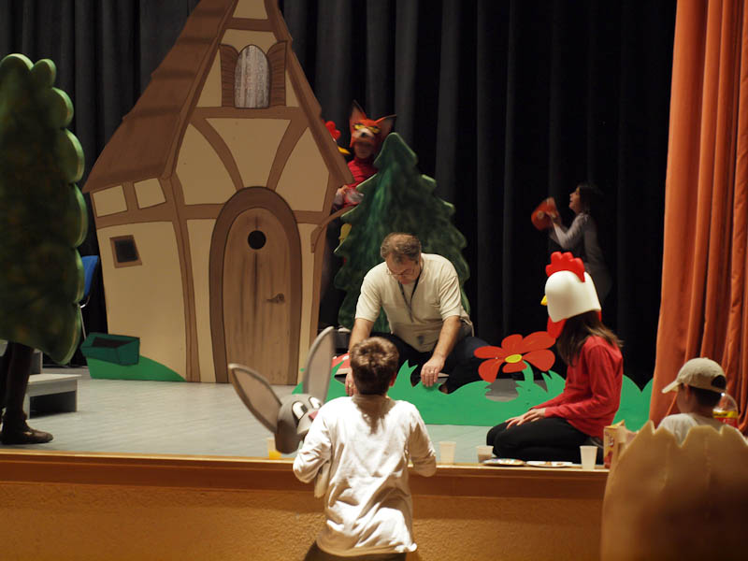
Prije 100 dana bila je obljetnica Helmutha Koinigga, točnije, on se rodio 3.11.
On je bio vozač auta i formula. Umro je 6.10.1974.g., kada je imao 25 godina.

Prije 100 tjedana, je bio početak 2013. Godine.
U BiH, 1.3. slave dan Nezavisnosti, ovog puta je taj dan pao na petak, 1.3.2013.

Prije 100 mjeseci bio je početak 2007 godine, dakle, početak bankarske i novčarske krize u SAD- u.
Zvali su je ''Supbrime kriza'', na njihovom jeziku Supbrimecrisis.

Prije 100 godina odvoz smeća bio je besplatan, poklanjali su besplatne žaurlje.

Anita Meglajec, 7. Razred

